Қарағанды облысы әкімдігінің
2014 жылғы 18 тамыздағы
№ 43/05 қаулысымен
бекітілген

"Негізгі орта, жалпы орта білім туралы құжаттардың телнұсқаларын беру" мемлекеттік көрсетілетін қызмет регламенті

1. Жалпы ережелер
1. Облыстың орта және жалпы орта білім беру ұйымдары мемлекеттік көрсетілетін қызметті беруші (бұдан әрі – көрсетілетін қызметті беруші) болып табылады.
Өтініштерді қабылдау және мемлекеттік көрсетілетін қызмет нәтижелерін беру:
1) қызмет берушінің кеңсесі;
2) "халыққа қызмет көрсету орталығы" (бұдан әрі – ХҚКО).
2. Мемлекеттік қызметті көрсету нысаны – қағаз түрінде.
3. Мемлекеттік қызмет көрсету нәтижесі негізгі орта білім туралы куәліктің телнұсқасын, жалпы орта білім туралы аттестат телнұсқасын беру болып табылады.

2. Мемлекеттiк қызмет көрсету процесiнде көрсетiлетiн қызметтi берушiнiң құрылымдық бөлiмшелерiнiң (қызметкерлерiнiң) iс-қимыл тәртiбiн сипаттау
4. Мемлекеттiк қызмет көрсету бойынша рәсiмдi (iс-қимылды) бастауға құжатты жоғалтқан қызмет алушының білім беру ұйымының басшысына оның құжаттарды жоғалтқаны туралы жай-күйі баяндалған өтініші негiздеме болып табылады.
5. Мемлекеттiк қызмет көрсету процесiнiң құрамына кiретiн рәсiмдердің (iс-қимылдардың) мазмұны, оның орындалу ұзақтығы:
1 іс-қимыл - кеңсеге түскен құжаттарды қабылдау және тіркеу, басшының қарауына жіберу. 15 (он бес) минуттан көп емес;
2 іс-қимыл - басшының құжаттарды қарауы, қаралған құжаттарды маманға орындауға жіберу. 20 (жиырма) минут ішінде;
3 іс-қимыл - маман құжаттардың Қазақстан Республикасы Үкіметінің 2014 жылғы 23 мамырдағы № 538 "Қазақстан Республикасы Білім және ғылым министрлігі, жергілікті атқарушы органдар көрсететін мектепке дейінгі және орта білім беру саласындағы мемлекеттік көрсетілетін қызметтер стандарттарын бекіту туралы" қаулысымен бекітілген "Негізгі орта, жалпы орта білім туралы құжаттардың телнұсқаларын беру" мемлекеттік көрсетілетін қызмет стандартының (бұдан әрі – Стандарт) 9 тармағына сәйкес сәйкестігіне қарауы және басшысының мемлекеттік көрсетілетін қызмет нәтижесіне қол қоюына дайындауы 28 (жиырма сегіз) күнтізбелік күн аралығында;
4 іс-қимыл – басшының нәтижеге қол қоюы және кеңсеге жіберу 20 (жиырма) минут ішінде;
5 іс-қимыл - басшысының қолы қойылған мемлекеттік көрсетілетін қызмет нәтижесін көрсетілетін қызметті алушыға жолдауы. Жұмыс күні ішінде.
Мемлекеттік қызметті көрсету мерзімі көрсетілген қызметті алушының құжаттарын тапсырған сәттен бастап 30 (отыз) күнтізбелік күннен аспайды.
6. Осы регламенттің 5-тармағындағы мемлекеттік қызмет көрсетудің 1-іс-қимыл нәтижесі басшыға құжаттарды өткізу болып табылады. Басшыға ұсынылған құжаттар топтамасы регламенттің 5-тармағындағы мемлекеттік қызмет көрсетудің 2-іс-қимылын бастауға негіз болады. Регламенттің 5-тармағындағы мемлекеттік қызмет көрсетудің 2-іс-қимыл нәтижесі құжаттарды басшымен қарастыру, қол қойылған құжаттарды қызметкерге беру, атқарылған қызмет регламенттің 5-тармағындағы мемлекеттік қызмет көрсетудің 3-іс-қимылын бастауға негіз болады. Регламенттің 5-тармағындағы мемлекеттік қызмет көрсетудің 3-іс-қимыл нәтижесі қызметкермен құжаттар Стандарттың 9-тармағында қойылған талаптарға сәйкес қарастырылып, регламенттің 5-тармағындағы мемлекеттік қызмет көрсетудің 4-іс-қимылын бастауға негіз болатын жолдама дайындау болып табылады. Регламенттің 5-тармағындағы мемлекеттік қызмет көрсетудің 4-іс-қимыл нәтижесі басшы қол қойған мемлекеттік қызмет көрсетудің нәтижесі регламенттің 5-тармағындағы мемлекеттік қызмет көрсетудің 5-іс-қимылын бастауға негіз болады. Регламенттің 5-тармағындағы мемлекеттік қызмет көрсетудің 5-іс-қимыл нәтижесі басшы қол қойған мемлекеттік қызмет нәтижесін көрсетілетін қызмет алушыға жолдау болып табылады.

3. Мемлекеттiк қызмет көрсету процесiнде көрсетiлетiн қызмет берушiнiң құрылымдық бөлiмшелерiнiң (қызметкерлерiнiң) өзара iс-қимыл тәртiбiн сипаттау
7. Мемлекеттiк көрсетiлетiн қызмет процесiне қатысатын құрылымдық бөлiмшелердiң тiзбесi:
1) кеңсе маманы;
2) басшы;
3) маман.
8. Мемлекеттік қызметті көрсету үшін қажетті рәсімдердің сипаттамасы:
1) көрсетілетін қызметті алушының құжатын қабылдау мен кіріс құжаттары журналына өтінішін тіркеу және құжаттарды басшыға жіберу. 15 (он бес) минут ішінде;
2) басшының құжаттарды қарауы, маманға құжаттарды тапсыруы 20 (жиырма) минут ішінде;
3) маман құжаттарды Стандарттың 9-тармағында көзделген қойылатын талаптарға сәйкестігін қарайды және басшысының мемлекеттік көрсетілетін қызмет нәтижесіне қол қоюына 30 (отыз) күнтізбелік күн аралығында дайындайды;
4) мемлекеттік көрсетілетін қызмет нәтижесі көрсетілетін қызметті беруші 30 (отыз) минут ішінде ұйым басшысының қолымен бекітіледі;
5) бөлім басшысы қолы қойылған мемлекеттік көрсетілетін қызмет нәтижесі көрсетілетін қызметті алушыға жұмыс күні ішінде жолдануы.
Рәсiмдердiң (iс-қимылдардың) реттiлiгiн сипаттау осы Регламентке 1, 3 қосымшаларына сәйкес, әрбiр рәсiмді (iс-қимылды) өту блок-схемасында және бизнес-процесстерінің анықтамалығында көрсетілген.

4. Халыққа қызмет көрсету орталығымен және (немесе) өзге де көрсетiлетiн қызметтi берушiлермен өзара iс-қимыл тәртiбiн, сондай-ақ мемлекеттiк қызмет көрсету процесiнде ақпараттық жүйелердi пайдалану тәртiбiн сипаттау
9. Қызмет алушылар мемлекеттік қызметті алу үшін осы Регламентке 2 қосымшада көрсетілген схемаға сәйкес ХҚКО жүгінеді және Стандарттың 9-тармағында көзделген құжаттарды ұсынады.
Қызметті алушының сұрауын өңдеу ұзақтығы – 15 минут.
10. Мемлекеттік қызметті ХҚКО арқылы көрсету нәтижесін алу процесі:
1) көрсетілетін қызметті алушы өтініш пен Стандарттың 9 тармағында көрсетілген тізбеге сәйкес құжаттар топтамасымен ХҚКО-на жүгінеді;
2) көрсетілетін қызметті алушының өтінімін өңдеу ұзақтығы – 15 (он бес) минуттан аспайды;
3) мемлекеттік қызметті көрсету нәтижесін алу үшін көрсетілетін қызметті алушы мемлекеттік қызметті көрсету мерзімі аяқталғаннан кейін жүгінеді. Мемлекеттік қызметті көрсету мерзімі – Стандарттың 9–тармағында айқындалған құжаттарды тапсырған сәттен бастап бір айдан кешіктірмей.
Негізгі орта, жалпы орта білім
туралы құжаттардың телнұсқаларын
беру" мемлекеттік көрсетілетін
қызмет регламентіне
1-қосымша

Көрсетілетін қызметті берушінің мемлекеттік қызмет көрсету реттілігінің схемасы
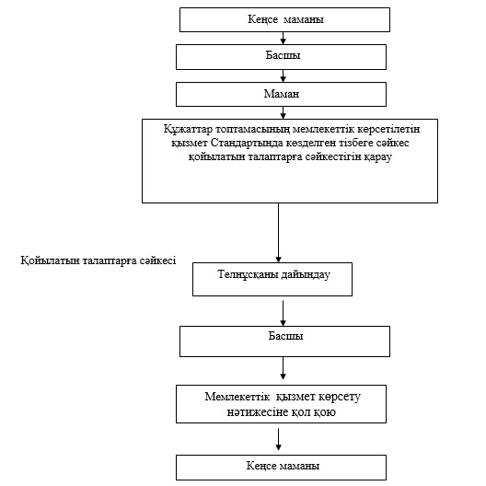
"Негізгі орта, жалпы орта білім
туралы құжаттардың телнұсқаларын беру"
мемлекеттік көрсетілетін қызмет регламентіне
2-қосымша

ХҚКО жүгінген кезінде мемлекеттік қызметті алу схемасы
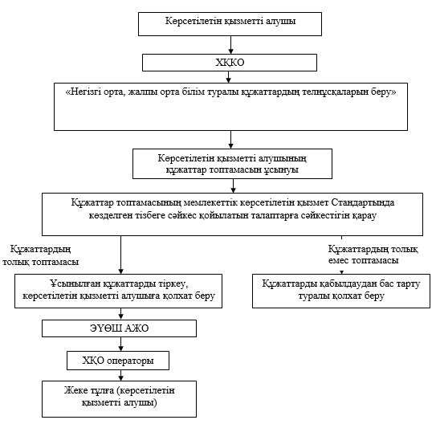
"Негізгі орта, жалпы орта білім
туралы құжаттардың телнұсқаларын беру"
мемлекеттік көрсетілетін қызмет регламентінерегламентіне
3-қосымша

"Негізгі орта, жалпы орта білім беру туралы құжаттардың телнұсқаларын беру" мемлекеттік қызмет көрсетудің бизнес-процестерінің анықтамалығы
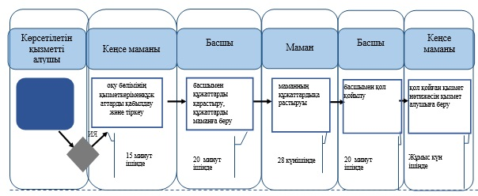
*ҚФБ - құрылымдық - функционалдық бірлік: көрсетілетін қызметті берушінің құрылымдық бөлімшелерінің (қызметкерлерінің), халыққа қызмет көрсету орталықтарының, "электрондық үкімет" веб-порталының өзара іс-қымылдары;
